【今日主題】教會植堂
講員︰焦瀛臺弟兄
(台灣最北福音中心/石門老梅
--偏鄉福傳、關懷弱勢)
經文：以賽亞書54:2-3
馬太福音28:19-20

- 為何要植堂
植堂幫助教會增長
植堂發揮信徒恩賜
植堂觸及多樣群體
植堂回饋激勵母堂

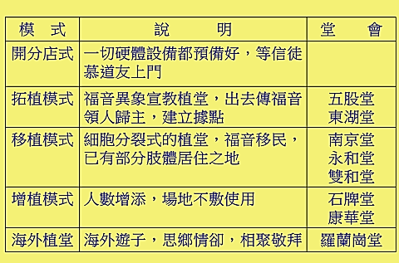
- 地方教會植堂的模式
- 植堂的考量
人、事、時、地、物

- 植堂的參與
獻心
獻力
獻物
5.植堂經驗分享
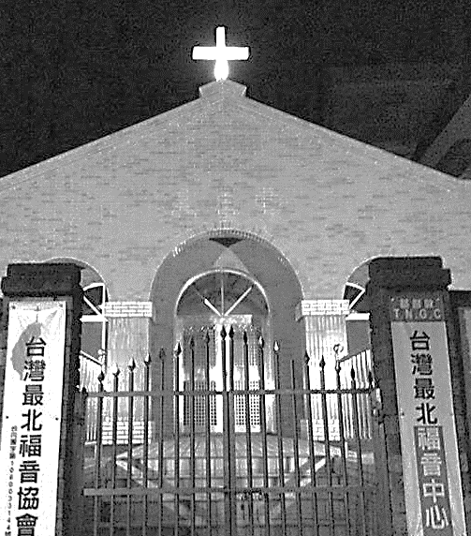
兩次植堂的比較
 | 雙 福 堂 | 環 西
人 | 10個家庭 | 四個小組+
事 | 先獨立堂會  一年後自主 | 先以社區福音  俟時獨立自主
地 | 瓦窯溝以西  福祥里  福美里 | 瓦窯溝以東  保順里
時 | 等候期  約2年 | 等候期約1年
物 | 租用1F+2F | 購置地下室B1

本週各項聚會
今日 09:30 兒童主日學
09:45 主日聚會 焦瀛臺弟兄
09:45 中學生團契
11:00 《擘餅記念主聚會》
11:00 慕道班
週二 19:30 英文查經班
週三 19:30 交通禱告會 呂允仁弟兄
14:30 姊妹查經 吳錫澤弟兄
15:30 姊妹禱告會 許家蓁姊妹
週五 19:00 小社青 查經聚會
週六 14:00 大專團契 讀書會
18:00 社青團契 查經聚會
台灣最北福音中心˙簡介
焦瀛臺弟兄
2012年與剛服完兵役的小兒旅行佈道北北基63個鄉鎮，即使偏僻如烏來山區都有十字架的教會，卻發現新北市貢寮、野柳及石門等地未看見十字架，而其中對石門區最有感動（因位在台灣最北）；常為這地禱告，祈求神能差派大教會在石門區建立教會。每次出遊至金山都會刻意經過石門訪探，偶而也上591租屋網查看該區有無租屋，心想如果石門區公所對面有願出租的店面，或許可成為福音中心，先從學生、社區工作開始，但三年來都沒有結果，也未見在此地有建立教會。
2015年9月陪同一位旅美牧師夫婦遊覽金山、野柳，途經石門時，發現竟有店面出租，且在區公所對面又是第一間，直覺是神的帶領時間來到，便與屋主連繫接洽，原擔心屋主為異教徒不願出租成立教會，孰料屋主說自己是基督徒，也禱告神租屋能為神所用；感謝神的帶領，於2015年11月，成立了「台灣最北福音中心」。
福音中心成立後，有三芝、金山、萬里北海岸聯合禱告會牧長兄姊前來關心，告訴我他們也早已為石門區建立教會禱告三年，再次看見聖靈的工作早就開始，而我們只不過是祂的器皿；在兩年租約期內，有課業輔導、禱告會及主日崇拜，由於位置在小學旁，下課後學生自動前來，舉辦福音聚會、英語營會等，造就許多學生。
2017年11月兩年租約到期，剛好一位聯禱會弟兄熟識天主教聖心會神父，知道在老梅天主堂已多年沒有聚會使用，便洽談租用作為傳福音使用；感謝主！僅有前租金的1/4，而且空間大4倍以上。
2017年12月開始便在老梅天主堂，重燃祭壇之火、在台灣最北石門地區已不再全都是廟宇了，也有空處為主，有神的祭壇、有耶穌十字架的光與愛照亮這地。
北海岸從萬里、金山、石門、三芝，約有8萬住民，歷代受傳統宗教影響，各教會聚會僅約0.5%，年輕人外移、多為老弱、隔代教養、新住民都需要關懷、牧養、代禱；最北福音中心雖沒有任何組織、宗派支持，神的恩典卻是豐富，有限的資源下、成立北海岸聯禱會、牧者原文查經、禱告會、主日崇拜、偏鄉山區、護理之家探訪等福音事工，目前仍持續的進行中。
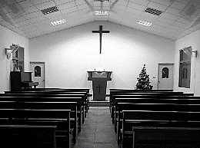
但願藉著這些單純事工，影響這個福音乾旱無水之地；雖然不知道未來的路，但深信使無變有的神會作新事，會在「沙漠開江河，在曠野開道路」，就如以往祂奇妙的帶領一樣。
啟示錄3：8「我知道你的行為，你略有一點力量，也曾遵守我的道，沒有棄絕我的名。看哪，我在你面前給你一個敞開的門，是無人能關的。」
願主的名在北海岸被高舉、被傳楊、被信服，願一切頌讚榮耀都歸與天上的父神，阿門！
要擴張你帳幕之地，張大你居所的幔子，不要限止；
要放長你的繩子，堅固你的橛子。
因為你要向左向右開展；你的後裔必得多國為業，又使荒涼的城邑有人居住。
以賽亞書54:2~3
台北基督徒聚會處 第2639期 2020.06.21
教會網站：http://www.taipeiassembly.org
年度主題：回想˙回轉˙回復--改變你基督徒的壞習慣
主日上午 主日下午 下週主日上午 下週主日下午
聚會時間：9時45分 2時10分 9時45分 2時10分
司 會：羅煜寰弟兄 任 駿弟兄
領 詩：彭書睿弟兄 劉耀仁弟兄
司 琴：詹甯喻姊妹 俞齊君姊妹
講 員：焦瀛臺弟兄 下週講員：葉恆劭弟兄
本週題目：教會植堂 下週主題：明白律法會喜樂
本週經文：賽54:2-3 太28:19-20 下週經文：尼希米記8:1-18
上午招待：吳純紹姊妹 林寶猜姊妹 下週招待：王雅麗姊妹 林寶猜姊妹
喬懷禹弟兄

北市中正區100南海路39號。電話（02）23710952傳真（02）23113751

臺北市中正區100南海路39號。電話（02）23710952傳真（02）23113751

《參與擘餅聚會》
「擘餅聚會」是教會裡面最單純的敬拜聚會，主耶穌是那位看不見的東道主，信徒受邀坐席，聚會中所有的活動都是圍繞著基督救恩這個主題。彷彿當年在最後晚餐席上，主耶穌懇切教導與殷殷叮囑，我們則用感激與愛慕的心回應主的邀約。這是一場家人之間愛的團聚，我們所珍惜的是主與自己的關係，我們所關切的是祂在聚會中的感受。
擘餅聚會中的詩歌與禱告應該圍繞著主的一生，並且以祂的救贖犧牲為中心點。當然，談到祂的出生、言行、復活、再臨與舊約預言也都可以，記住中心信息是主耶穌的救恩。詩歌點選後可以等候比較老練的弟兄帶頭起唱，免得自己起音失準；禱告的時候要口齒清晰、音量飽滿，讓所有在場者可以同心阿們。其間即使有短暫的沉默，也是在甜蜜的思想中度過。
聚會中姊妹們按著聖經教訓，禱告時以靜默與阿們表達對主的順服；弟兄們身為帶頭者，則應以開口選詩與禱告表示順服。神期待每一位蒙恩的弟兄，都能主動且真誠地表達對主的愛慕與感恩，哪怕只是30秒的禱告，都可以讓神的心得安慰、令撒旦惡者感羞愧、叫聖徒們靈裡暢快。弟兄們要在該開口的時候開口，否則「他們若不出聲，石頭都要呼叫了！」（路19:40）
擘餅聚會是全教會專心貼近主的親密聚會，每位參加者都需要事前準備，前一晚睡眠充沛、聚會前省察自己過失、提早選好詩歌自行練習，甚至擬好禱告要點，一切都是為了討主歡喜，讓整個聚會能在焦點集中、情感充沛、節奏暢快的氛圍下進行，願主歡喜在我們中間接受聖徒由衷的敬拜；讓我們珍惜主的桌子，這是在祂再臨之前，教會蒙恩的具體表記之物。
7/30【福音一日遊】
主辦︰姊妹會
地點︰宜蘭頭城農場+蘭陽博物館
目的︰邀請身邊的福音朋友參加，請弟兄姊妹展現邀請的行動力
報名︰6/28前向陳梅軒、吳瑞碧姊妹報名(請參閱報名單/在長椅上)。
週四《姊妹聚會》下週適逢端午節，改為6/24(三)下午2:30聚會，由吳錫澤弟兄分享信息。

